Forløbsbeskrivelse – Statslig ledelse på direktionsniveau

Statslig ledelse på direktionsniveau er skræddersyet til dig, der er ny eller erfaren leder på direktionsniveau. Forløbet styrker dig i at varetage din ledelsesfunktion som en del af topledelsen, som leder af ledere samt din organisations arbejde med effektiv og værdiskabende opgaveløsning.

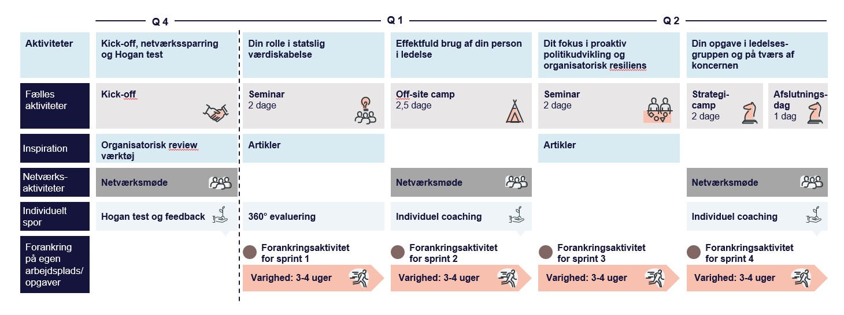

Forløbet har aktiviteter på fem niveauer.

Fælles aktiviteter: Hele holdet er samlet til følgende fællesevents: Kick-off, modul 1 til 3 og 1 afslutningsdag. Her får du input og inspirationsoplæg fra forskere og praktikere inden for statslig topledelse, arbejder på tværs af holdet og i netværksgrupper med konkrete udfordringer, egen praksis, cases, sparring samt giver og modtager feedback.

Netværksgrupper: Netværksgruppen er en central del af læringsprocessen, hvor tætte drøftelser og personlige udfordringer bringes i spil. Der arbejdes i netværksgrupper på fælles aktiviteter og på 3 særskilte faciliterede netværkssessioner. Der er typisk 5-7 ledere i hver gruppe, som igennem forløbet kommer til at lære hinanden godt at kende. På strategi-camp (modul 4) er du sammen med din netværksgruppe i to dage i en af jeres respektive organisationer, hvor I arbejder med en konkret udfordring eller tematik for den respektive organisation.

Individuelt spor: Din individuelle læringsrejse tager afsæt i HOGAN test og feedback. Personlige indsigter forankres løbende og suppleres af 2 coaching-sessioner henholdsvis midtvejs og afslutningsvis ved fast tilknyttet konsulent.

Inspiration og indsigt: Læring har størst effekt, når du arbejder før og efter moduler med det givne tema. Derfor vil du modtage relevant læringsmateriale inden i form af video, litteratur, øvelser etc.

Forankringsarbejde- og opgaver: Reel læring forudsætter, at du arbejder med de tilegnede input og indsigter i din hverdag. Derfor kommer du til at gennemføre aktiviteter i tæt kobling til din organisation og din ledelsespraksis. Inddragelse af toplederkollegaer og egen chef i nogle sammenhænge vil være en styrke, men er ikke et krav.

Forløbet er opbygget i 4 fokuserede læringssprint af ca. 4 ugers varighed.

Kick-off, netværkssparring og Hogan test

På kick-off møder du de øvrige deltagere og konsulentteamet og her sættes forløbet ind i den samlede ramme og ambition om at styrke ledelse i staten. Der introduceres til Hogan test og feedback, ligesom dagen også rummer det første netværksmøde.

Sprint 1: Din rolle i statslig værdiskabelse

På sprint 1 arbejdes med de styringsmæssige, strategiske og organisatoriske udfordringer, der er forbundet med at styrke værdiskabelse for borgere og samfund.

Udbytte: Du vil igennem dette sprint få:
- Arbejdet med udvikling af organisationens strategiske kapabilitet, herunder styringspres og behovet for organisationsudvikling
- Indsigt i samfundsmæssige og organisatoriske ‘drivers’ for udvikling af nye balancer imellem de daglige driftsopgaver og en mere innovativ og værdiskabende tilgang til opgaverne
- Indsigt i adaptiv ledelsestilgang og missionsledelse dvs. evnen til at arbejde værdiskabende på tværs af organisatoriske strukturer for at fremme nye og mere effektive løsninger

Sprint 2: Effektfuld brug af din person i ledelse

Sprint 2 fokuserer på den personlige side af ledelse på direktionsniveau og arbejder med potentialet i at forstå og justere din adfærd for at styrke effekten af dit personlige lederskab. På sprintet lægges der vægt på, at du og din adfærd både er en central ressource til styrkelse af organisationens evne til at løse sine opgaver og at dine tankemønstre, vaner og adfærd også kan være en barriere for at flytte organisationen.

Udbytte: Du vil igennem dette sprint få:
- Nye perspektiver på dig selv som leder, på hvordan du agerer i bestemte situationer og hvilke roller du typisk tager i samspillet med andre
- Arbejdet målrettet med dine tankemønstre, bias, mindset og præferencer som en del af udviklingen af dig selv som leder og i forhold til dine væsentligste ledelsesopgaver
- Indblik i potentialet ved at forstå og justere din egen adfærd for at styrke effekten af dit personlige lederskab

Sprint 3: Dit fokus i proaktiv politikudvikling og organisatorisk resiliens

Sprint 3 tager afsæt i, at politikudvikling handler om at lave løsninger, der er implementerbare og fører til reelle forandringer. Parallelt sættes fokus på organisatorisk resiliens dvs. hvordan du som topleder understøtter organisationens evne til at modstå pres og stadig løse sin kerneopgave.

Udbytte: Du vil igennem dette sprint få:
- Nye veje til proaktiv politikudvikling i praksis
- Indsigt i potentialer ved at styrke implementeringstænkning og metodik i organisationen
- Stillet spørgsmålstegn ved, hvorvidt jeres beredskab overfor cyber-trusler er på plads
- Krisehåndtering på både organisatorisk og individuelt niveau
- Læring fra de senere års håndtering af balance mellem faglighed og politiske afvejninger

Sprint 4: Din opgave i ledelsesgruppen og på tværs af koncernen

Sprint 4 giver dig redskaber til at styrke samarbejdet i din topledergruppe. På strategi-campen arbejdes med en konkret opgave i din netværksgruppe, hvilket skaber øget indsigt i teamdynamikker i dit ledelsesteam. Derudover arbejdes med, hvordan din direktion kan styrke koncernledelsesperspektivet.

Udbytte: Du vil igennem dette sprint 4 få:
- Konkrete redskaber til analyse af samarbejdsformer, samarbejdskultur og teamudvikling i en (top)ledergruppe
- Arbejdet med en konkret strategisk udfordring i et toplederteam, hvor den samlede viden fra forløbet kan bringes i spil
- Tilgange til analyse- og udvikling af samarbejde på tværs af koncernen, herunder forstå de dynamikker, der udspiller sig, når koncernen udsættes for kritik

Program for Ledelsesudvikling i Staten (PLUS)

Statslig ledelse på direktionsniveau er en del af Program for Ledelsesudvikling i Staten (PLUS), som er en tværstatslig indsats, der systematisk og strategisk udvikler ledere i staten. Målet er at øge effekten af statslig ledelse, videndeling på tværs og styrke værdiskabelsen i staten.

Oversigt over PLUS-programmet
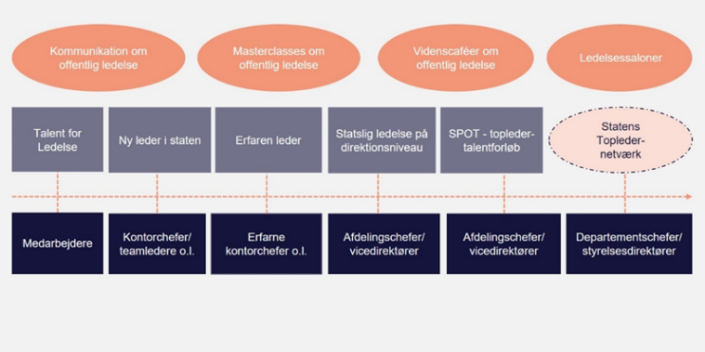

PLUS tilbyder længerevarende ledelsesudviklingsforløb til alle niveauer i staten, fra lederaspiranten til toplederen samt målrettede aktiviteter som bl.a. masterclasses og videnscafeer. Fælles for PLUS-forløbene er 4 pejlemærker, som det er ambitionen at styrke hos alle statslige ledere: helhedsorientering, nytænkning, refleksion og handlekraft. Derudover bygger forløbene på de fællesstatslige dagsordener, hjemmeorganisationens strategiske indsatser og kerneopgaver samt en stærk generel ledelsesfaglighed. Hvis du ønsker at følge med i konkrete PLUS aktiviteter, kan du tilmelde dig nyhedsbrevet her.

